### **Упражнение - Создание интерактивного отчета**

* Добавьте на холст отчета дополнительные визуализации, например, круговую диаграмму, показывающую продажи по регионам, и таблицу, отображающую подробные данные о продажах.
* Используйте фильтры и срезы для создания интерактивного отчета, который позволяет пользователям исследовать данные.
* Сохраните отчет и опубликуйте его в службе Power BI (опционально).

### **Упражнение - Анализ данных и выводы**

* Используя созданный отчет, проанализируйте данные о продажах и выявите основные тенденции и закономерности.
* Сформулируйте выводы на основе проведенного анализа и предложите рекомендации по улучшению продаж

### **Дополнительные упражнения**

* Измените тип графика и посмотрите, как меняется отображение данных.
* Добавьте заголовок к графику.
* Поэкспериментируйте с другими доступными визуализациями.

РЕШЕНИЕ

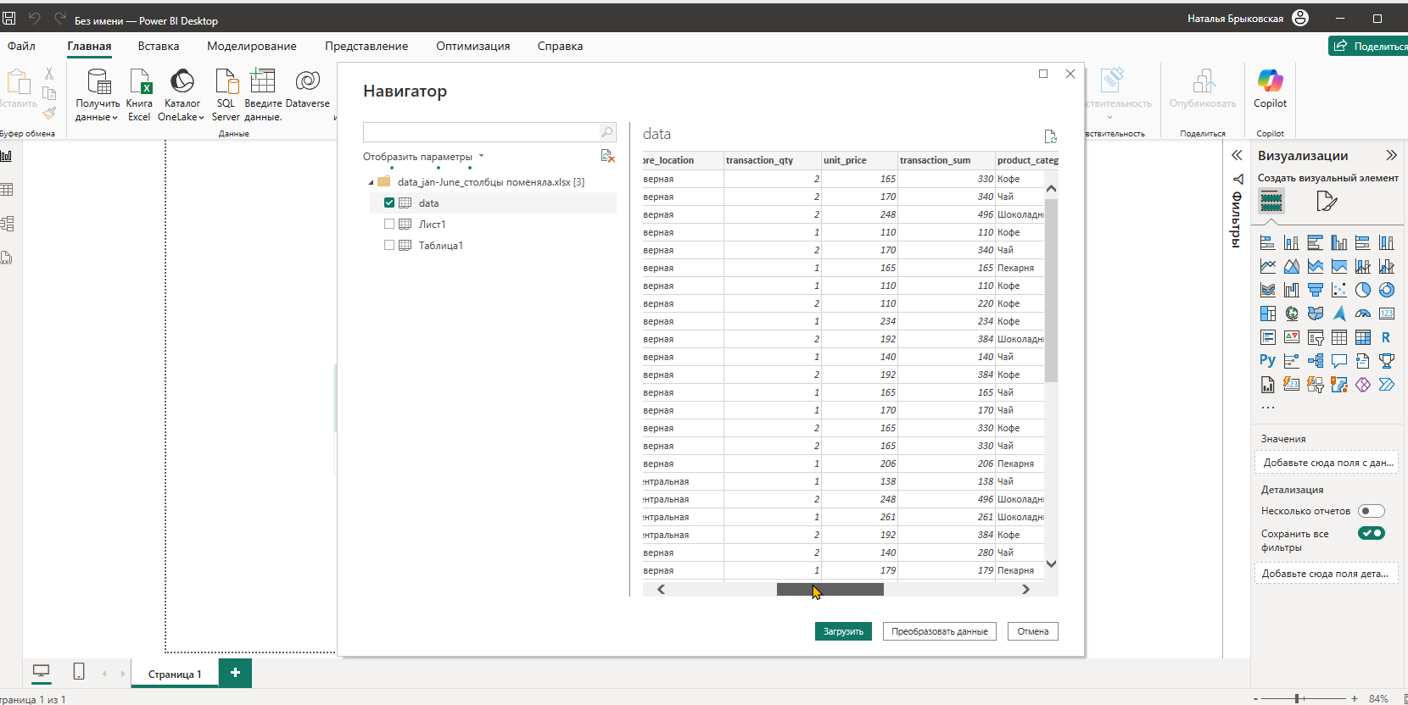

добавим столбец с категорией цены

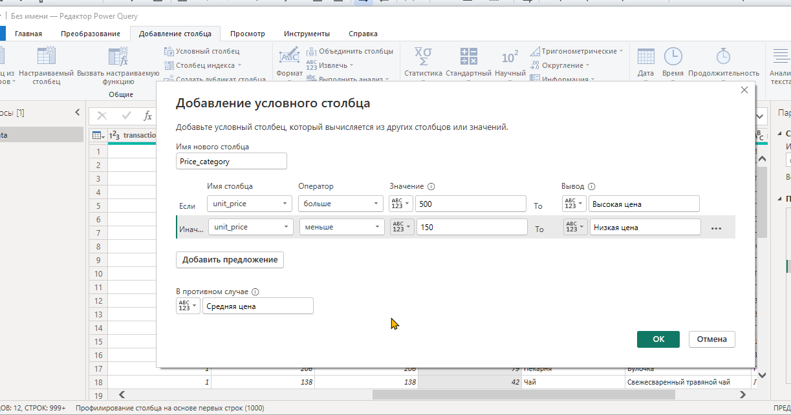

создадим календарь

выберем представление модели

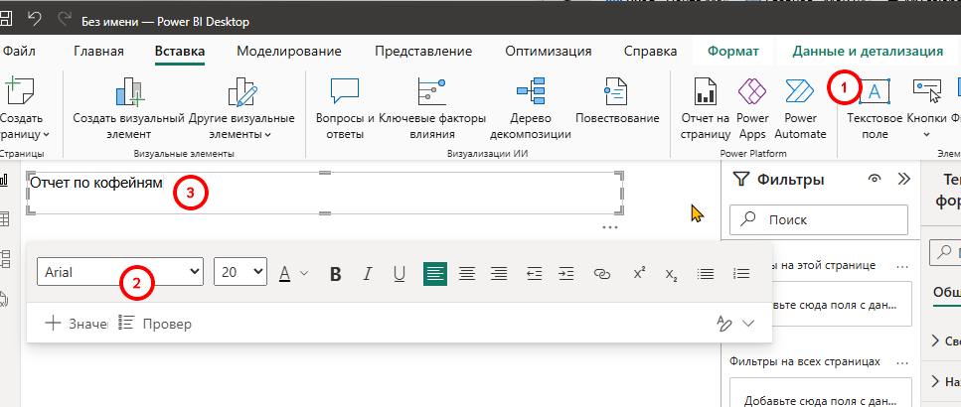

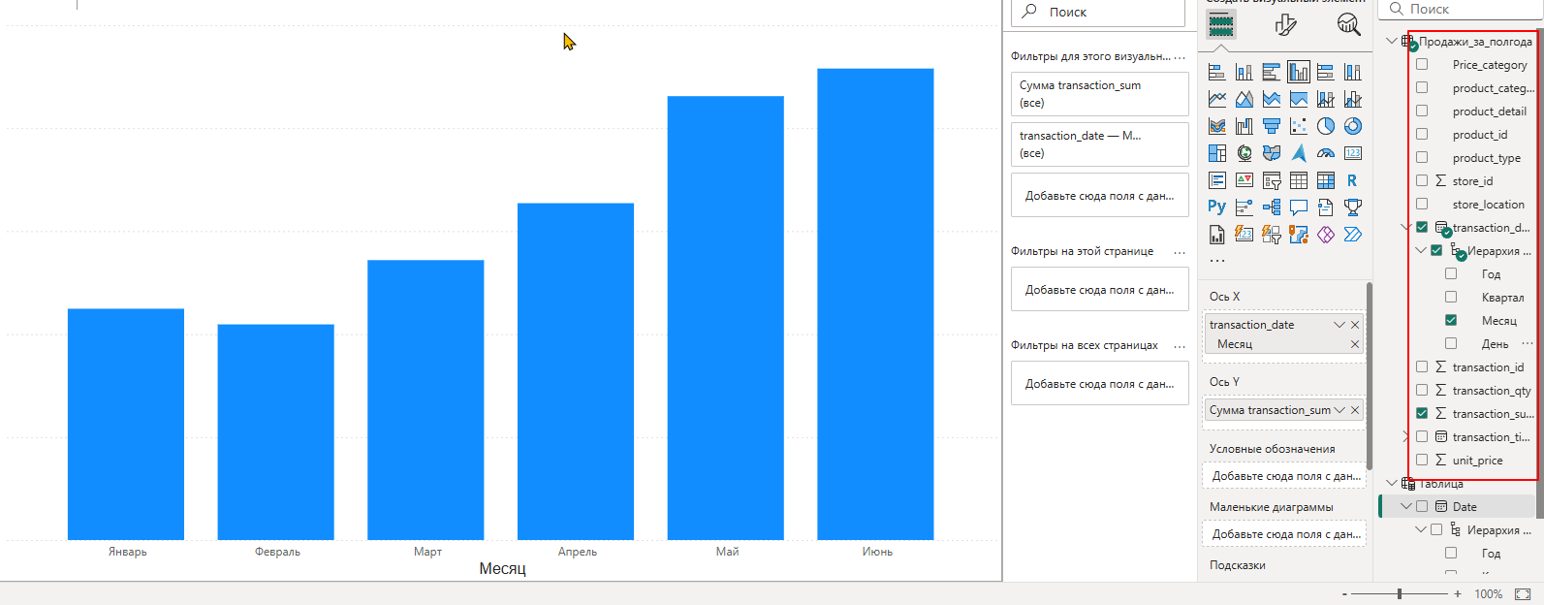

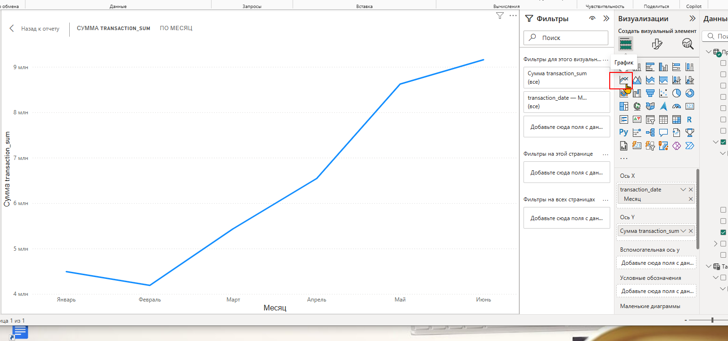

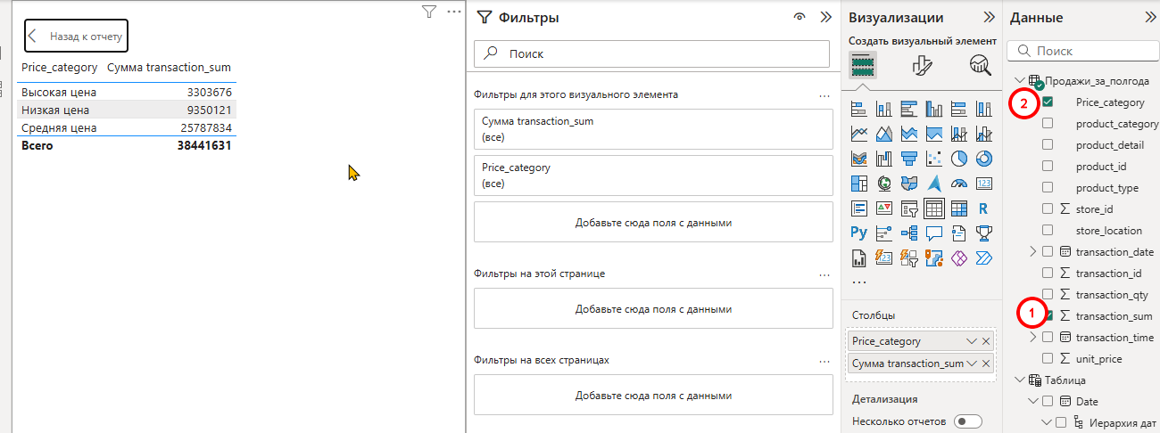

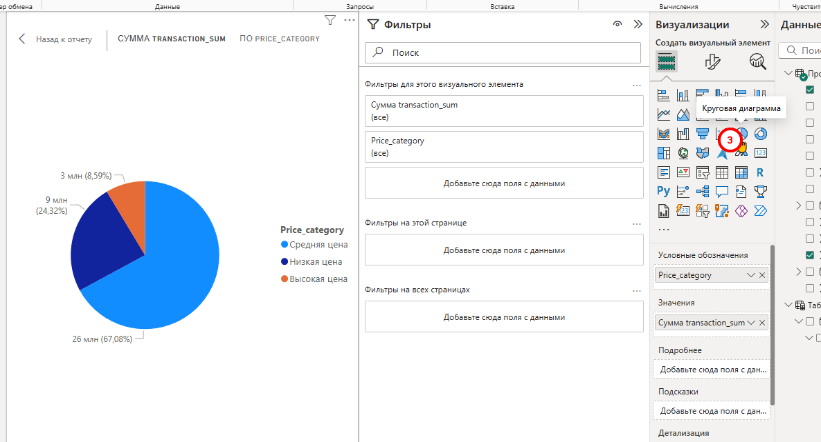

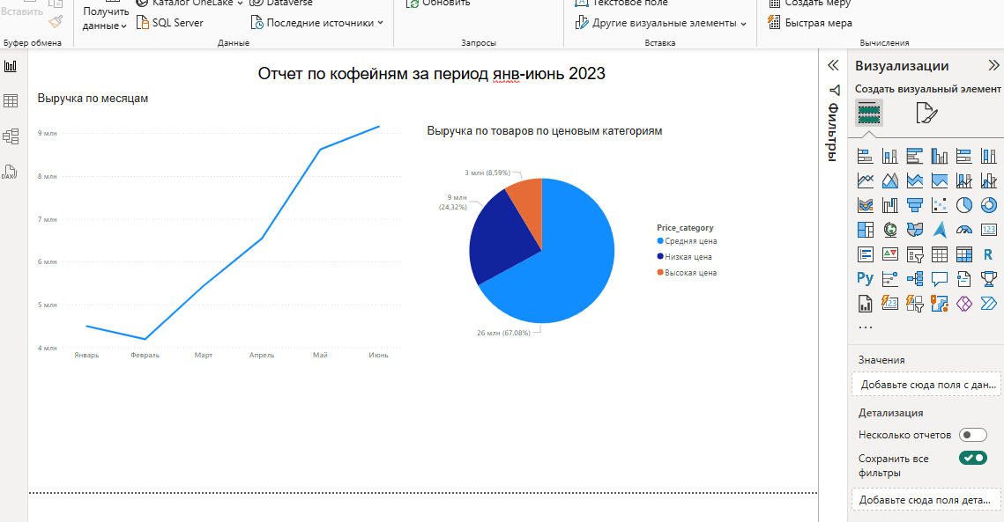

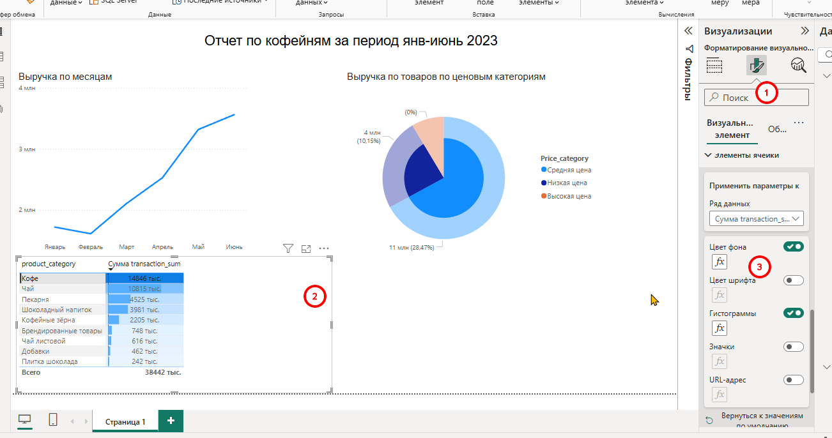

*Сформулируйте выводы на основе проведенного анализа и предложите рекомендации по улучшению продаж*

Товар Кофе и чай - принесли больше всего прибыли за период янв-июнь 2023. Товары со средней ценой - основная составляющая прибыли. Меньше всего прибыли принесли товары с высокой ценой.

Тенденция по росту выручки сохраняется с февраля.

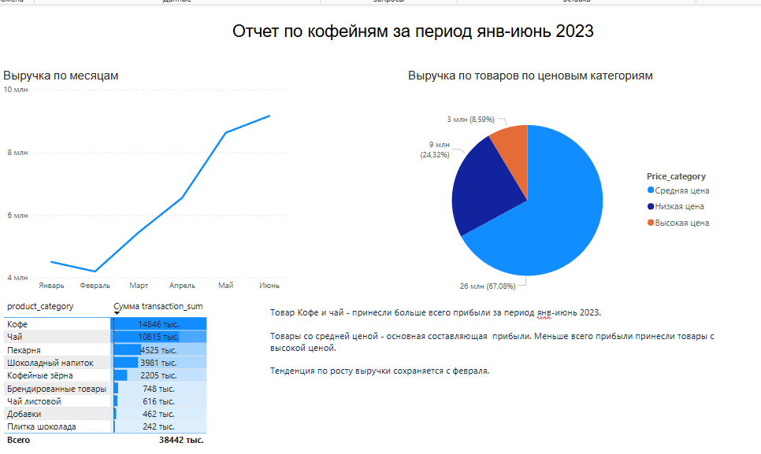

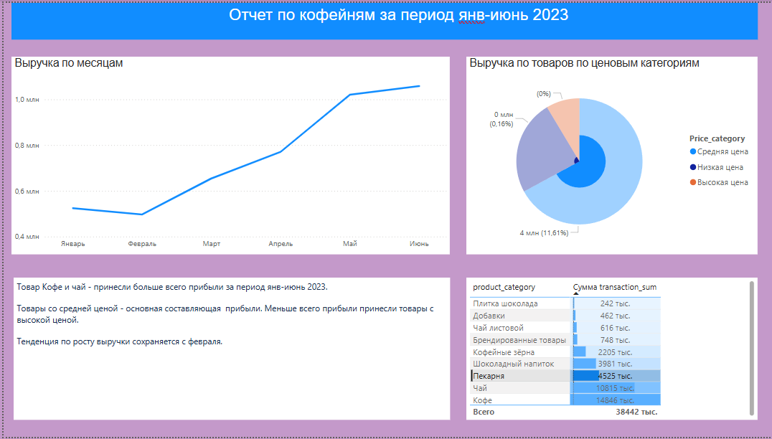

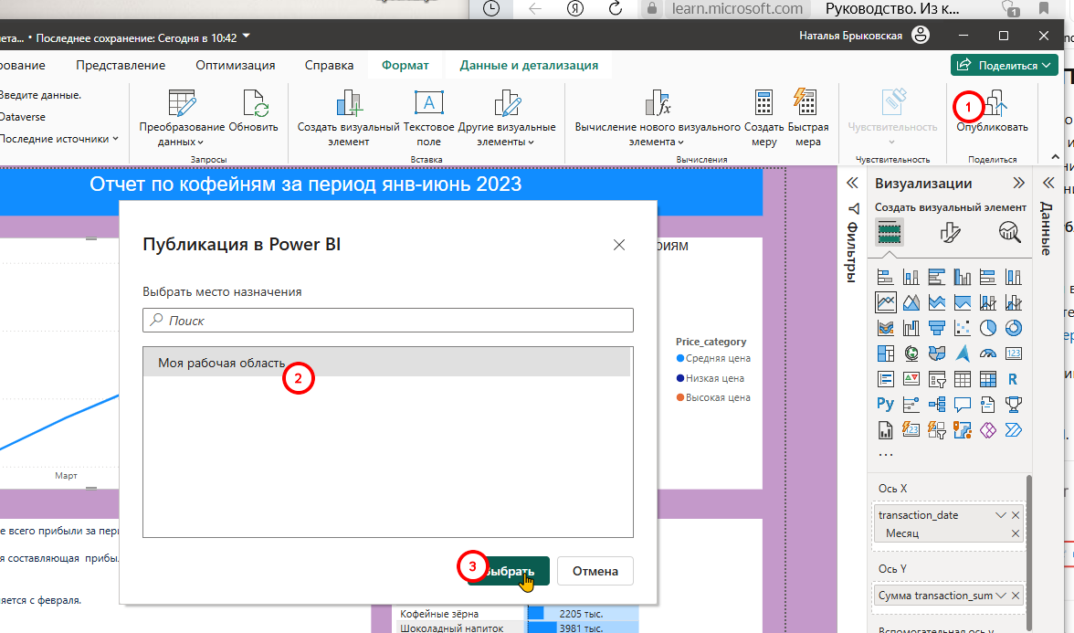

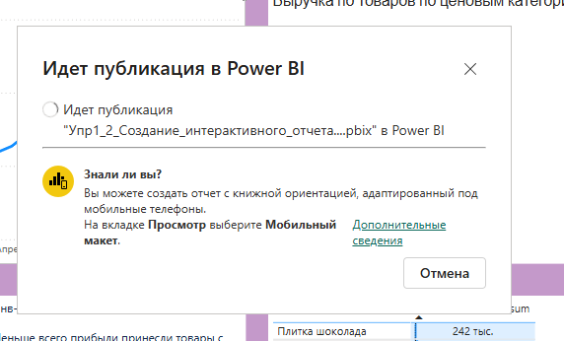

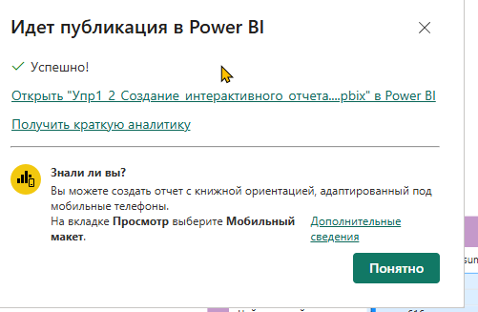

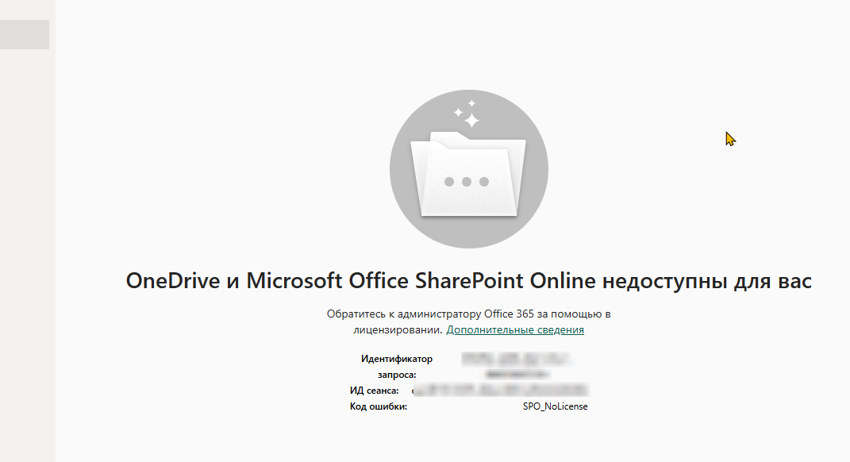

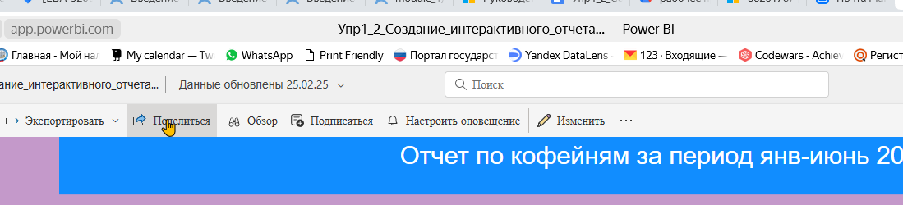

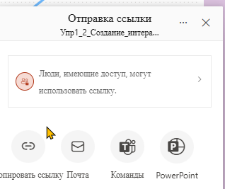

[ссылка на отчет](https://app.powerbi.com/groups/me/reports/dbc3e12a-cd7a-4a90-be98-dff3cd21eeb2?ctid=1eec7f88-5e03-4c46-b762-1541f2e57edf&pbi_source=linkShare)

